Politique sur le harcèlement psychologique et sexuel
1. OBJECTIFS
La présente politique a pour objectif d’affirmer l’engagement du P.O.P.I.R. – Comité Logement à prévenir et à faire cesser toute situation de harcèlement psychologique ou sexuel au sein de l’organisme, y compris toute forme de harcèlement discriminatoire. Elle vise également à établir les principes d’intervention qui sont appliqués dans l’organisme lorsqu’une plainte pour harcèlement est déposée ou qu’une situation de harcèlement est signalée au conseil d’administration.

2. PORTÉE
La présente politique s’applique à l’ensemble du personnel de l’organisme, aux stagiaires et aux bénévoles, notamment dans les lieux et contextes suivants :
· les lieux de travail;
· les aires communes;
· tout autre endroit où les personnes doivent se trouver dans le cadre de leur emploi, notamment les réunions, formations, déplacements et les activités sociales organisées par l’organisme ;
· les communications par tout moyen, technologique ou autre.

3. DÉFINITION
La Loi sur les normes du travail[1] définit le harcèlement psychologique comme suit :
Une conduite vexatoire se manifestant soit par des comportements, des paroles, des actes ou des gestes répétés, qui sont hostiles ou non désirés, laquelle porte atteinte à la dignité ou à l’intégrité psychologique ou physique du salarié et qui entraîne, pour celui-ci, un milieu de travail néfaste. Pour plus de précision, le harcèlement psychologique comprend une telle conduite lorsqu’elle se manifeste par de telles paroles, de tels actes ou de tels gestes à caractère sexuel.

Une seule conduite grave peut aussi constituer du harcèlement psychologique si elle porte une telle atteinte et produit un effet nocif continu pour le salarié.
La définition inclut le harcèlement discriminatoire lié à un des motifs prévus à la Charte des droits et libertés de la personne.
La notion de harcèlement doit être distinguée d’autres situations telles qu’un conflit interpersonnel, un stress lié au travail, des contraintes professionnelles difficiles ou encore l’exercice normal des droits de gérance par l’employeur, ce qui inclut notamment la gestion de la présence au travail, l’organisation du travail et l’application de mesures disciplinaires.

4. ÉNONCÉ DE POLITIQUE
Le P.O.P.I.R. – Comité Logement ne tolère ni n’admet aucune forme de harcèlement psychologique ou sexuel au sein de l’organisme, que ce soit :
· de la part des membres du conseil d’administration
· de la part des personnes salariées, des stagiaires ou des bénévoles ;
· de la part de toute personne qui peut fréquenter l’organisme, notamment une usagère ou un usager, une ou un membre, une fournisseuse ou un fournisseur, une visiteuse ou un visiteur.
Tout comportement lié à du harcèlement peut entraîner l’imposition des mesures suivantes :
· Pour les personnes employées, des mesures disciplinaires prises en application du contrat de travail ;
· Pour les stagiaires, des mesures prises par le conseil d’administration, conformément à l’entente de stage, lesquelles peuvent aller jusqu’à la terminaison du stage ;
· Pour les bénévoles, des mesures prises en application du Code de vie de l’organisme ;

Le P.O.P.I.R. – Comité Logement s’engage à prendre les moyens raisonnables pour :
· offrir un milieu de travail exempt de toute forme de harcèlement afin de protéger la dignité ainsi que l’intégrité psychologique et physique des personnes ;
· diffuser la politique de manière à la rendre accessible à l’ensemble de son personnel, par la distribution de copies de celle-ci aux personnes salariées, aux stagiaires et aux bénévoles ;
· prévenir ou, selon le cas, faire cesser les situations de harcèlement en :
a) mettant en place une procédure de traitement des plaintes et des signalements liés à des situations de harcèlement psychologique ou sexuel ;
b) veillant à la compréhension et au respect de la politique par toutes les personnes ;
c) faisant la promotion du respect entre les individus.

5. ATTENTES ENVERS LE PERSONNEL
Il appartient aux salarié.es, aux stagiaires et aux bénévoles d’adopter un comportement favorisant le maintien d’un milieu exempt de harcèlement psychologique ou sexuel.

6. PRÉVENTION DU HARCÈLEMENT PSYCHOLOGIQUE
Le P.O.P.I.R. – Comité Logement s’engage à prendre les moyens raisonnables pour offrir un milieu de travail exempt de toute forme de harcèlement afin de protéger la dignité ainsi que l’intégrité psychique et physique des personnes.
Conformément à ses obligations légales, le P.O.P.I.R. – Comité Logement met en place des mesures visant à identifier, contrôler et éliminer les risques de harcèlement psychologique ou sexuel, notamment en :

· Maintenant une vigie continue à l’égard des risques et des facteurs de risque susceptibles de générer des situations de harcèlement ;
· Tenant des rencontres avec les personnes qui quittent leur emploi pour connaître les raisons de leur départ ;Diffusant la politique à l’ensemble du personnel :
o Afficher la politique à l’accueil du P.O.P.I.R. – Comité Logement
o La remettre à chaque salarié.e, stagiaire et bénévole à l’accueil
o La diffuser sur le site internet du P.O.P.I.R. – Comité Logement
- Promouvant des valeurs telles que le respect entre individus et le consentement (voir Code de vie) ;
- Sensibilisant des salarié.es, stagiaires et bénévoles à l’importance d’adopter des comportements respectueux et sur les rôles et responsabilités de chacun en matière de prévention du harcèlement ;
- Prenant en charge rapidement toute situation qui s’apparente à du harcèlement ;
- Intégrant des informations relatives au harcèlement dans la formation d’accueil des nouvelleaux salarié.es ;
- Effectuant des suivis auprès des personnes qui ont dénoncé des situations ;
- Vérifiant que les politiques mises en place sont appliquées, bien comprises et qu’elles répondent aux besoins ;
- Offrant des formations sur le harcèlement psychologique aux membres du comité plaintes, du comité relations de travail, et aux employé.es ;
- Rappelant le Code de vie dans les activités sociales de l’organisme ;

Se dotant d’un processus diligent de prise en charge des plaintes et des signalements.

7. TRAITEMENT DES PLAINTES ET DES SIGNALEMENTS
Lorsque cela est possible, la personne qui subit du harcèlement psychologique ou sexuel devrait d’abord informer la personne concernée que son comportement est indésirable et que celle-ci doit y mettre fin. Elle devrait également noter la date et les détails des incidents ainsi que les démarches qu’elle a effectuées pour tenter de régler la situation.

Si cette première intervention n’est pas possible ou si le harcèlement se poursuit, la personne devrait signaler la situation à l’une des personnes responsables afin que soient identifiés les comportements problématiques et les moyens requis. Les bénévoles et les stagiaires doivent s’adresser à un.e membre du comité plainte (voir annexe). Les salarié.es doivent s’adresser à un.e des membres du comité relations de travail (voir annexe).

Une plainte peut être formulée verbalement ou par écrit. Les comportements reprochés et les détails des incidents doivent être décrits avec autant de précision que possible, pour qu’une intervention puisse être réalisée rapidement pour faire cesser la situation.
La personne qui est témoin d’une situation de harcèlement est aussi invitée à le signaler à l’une des personnes responsables mentionnées ci-dessus.
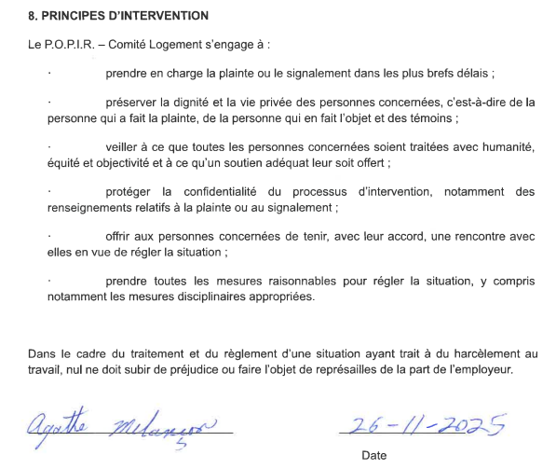

ANNEXE – PERSONNES RESPONSABLES DÉSIGNÉES PAR L’EMPLOYEUR
Le P.O.P.I.R. – Comité Logement s’assurera que les personnes responsables désignées seront dûment formées et auront les outils nécessaires à leur disposition pour le traitement et le suivi de la plainte ou du signalement.

Les personnes qui sont désignées pour agir à titre de responsables pour l’application de la Politique de prévention du harcèlement psychologique ou sexuel au travail et de traitement des plaintes du P.O.P.I.R. – Comité Logement sont désignées chaque année via le comité relations de travail (pour les employé.es) et le comité plaintes (pour les membres).

Ces personnes responsables doivent principalement :
· informer le personnel sur la politique de l’entreprise en matière de harcèlement
psychologique ou sexuel;
· intervenir de façon informelle afin de tenter de régler des situations;
· recevoir les plaintes et les signalements;
· Recommander la nature des actions à réaliser pour faire cesser le harcèlement.

Engagement des personnes responsables (comité plaintes)

Par la présente, je déclare mon engagement à respecter la présente politique et j’assure que mon intervention sera impartiale, respectueuse et confidentielle.
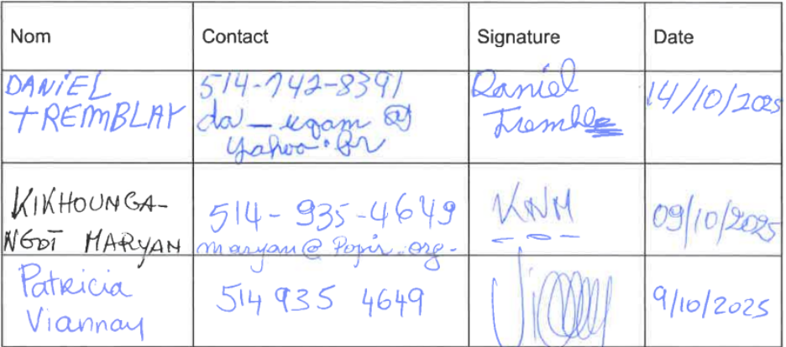
[1] Loi sur les normes du travail, RLRQ, c. N-1.1, art. 81.18.

